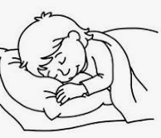
Mein Sommer
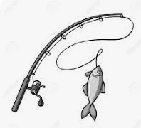
Name:________________________________
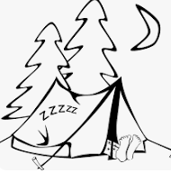
Der Sommer ist toll! Wir haben keine Schule und spielen und schlafen viel.
Im Sommer schwimme ich gerne und spiele Beachvolleyball. Ich finde angeln toll und ich zelte gerne.
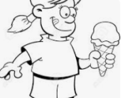
Wir, ich und meine Freunde hören Musik am Strand und essen Eis und Chips.
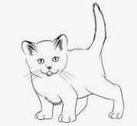
Ich fahre auch gerne nach Kassos. Da kaufe ich Souvenirs und schwimme am Strand. Ich esse auch in einer Taverne. Ich liebe Kassos.

Aber ich habe auch Englisch. Ich lerne Grammatik und finde das doof.
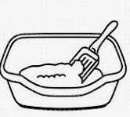
Ich lese gern Bücher. Ich lese Harry Potter und Krimis.

Ich habe auch eine Katze! Sie heißt Miau. Sie ist 5 Jahre alt und ich füttere Miau am Morgen. Sie (fr)isst gerne Fisch. Sie hat eine Katzentoilette. Ich mache die Katzentoilette sauber!!! Igitt!!!!!
Und dein Sommer? Was machst du?

_______________________________________________________________________________________________________________________________________________________________________________________________________________________________________________________________________________________________________________________________________________________________________________________________________________________________________________________________________________________________________________________________________________________________________________________________________________________________________________________________________________________________________________________________________________________________________________________________________________________________________________________________________________________________________________________________________________________________________________________________________________________________________________________________________________________________________________________________________________________________________________________________________________________________________________________________________________________________________________________________________________________________________________________________________________________________________________________________________________________________________________________________________________________________________________________________________________________________________

